新书推荐

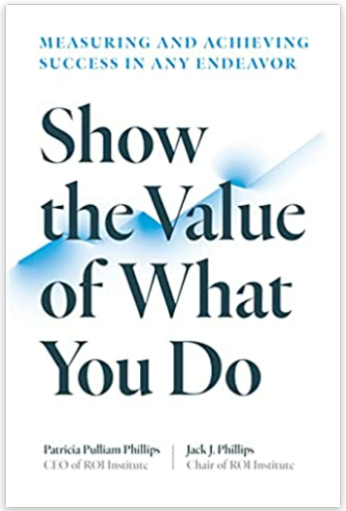
中文书名：《展现工作价值：衡量并取得成功》
英文书名：Show the Value of What You Do: Measuring and Achieving Success in Any Endeavor
作 者：Patti P. Phillips and Jack J. Phillips
出 版 社：Berrett-Koehler Publishers
代理公司：ANA/ Susan Xia
页 数：168 页
出版时间：2022年9月
代理地区：中国大陆、台湾
审读资料：电子稿
类 型：经管

内容简介：

通过调整顶尖公司使用的投资回报率（ROI）方法和指标，证明你工作的高效性，取得职业成功。
在循证调查时代，人们需要能够衡量成功。帕特里夏·菲利普斯和杰克·菲利普斯的新书旨在帮助读者看到自身的工作价值并与他人分享。
“展现价值”过程包括将项目与业务度量连接起来，收集和分析数据以跟踪进度，并将结果展示给对应的受众。读者将学习如何保持工作相关性，职业发展轨迹和组织健康。本书包含大量示例，诊断工具和实践性强的练习，呈现如何衡量和改进任何类型项目的成功。它还帮助读者设计预期结果以避免失望。
本书专为希望在工作中取得成功的专家，专业人士，经理和独立承包商而编写，是一本关于如何展示其计划价值的分步指南，提供了投资回报方法的简化版本。

作者简介：

帕蒂·菲利普斯博士（Patti P. Phillips）是 ROI Institute Inc.的首席执行官，该公司在投资回报能力建设，实施支持，网络和研究领域处于领先地位。帕蒂帮助全球70多个国家/地区的组织实施投资回报方法。1997年起，帕蒂一直致力于推动全球采用投资回报方法以及利用衡量和评估推动组织变革。她的工作范围包括私营部门，公共部门，非营利组织和非政府组织。
杰克·菲利普斯博士（Jack J. Phillips）是ROI Institute Inc.公司的主席，也是世界著名的问责，衡量和评估专家。杰克为《财富》500强公司和主要的全球组织提供咨询服务。作为一百多本书的作者或编辑，他在世界各地举办研讨会和会议。

谢谢您的阅读！
请将反馈信息发至：夏蕊（Susan Xia）
安德鲁·纳伯格联合国际有限公司北京代表处
北京市海淀区中关村大街甲59号中国人民大学文化大厦1705室
邮编：100872
电话：010-82504406
传真：010-82504200
Email：susan@nurnberg.com.cn
网址：http://www.nurnberg.com.cn
微博：http://weibo.com/nurnberg
豆瓣小站：http://site.douban.com/110577/

